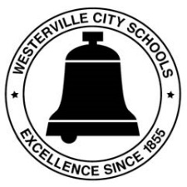
DUDUGSIYADA MAGAALADA WESTERVILLE
Waaxda Iibka iyo Saadka
Kari Dennis, Maamulaha
Adeegga Raashinka iyo Iibka
Lonnie Robinson, Xogeynta
614/797-5993 xafiiska; 614/797-5951 faks
www.wcsoh.org
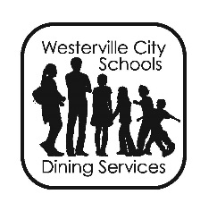
LACAGTA QURAACDA/QADADA DUGSIGA EE LUNTAY/LA SOO HALMAAMAY
Dugsiyada Magaalada Westerville waxay aqoonsan yahiin in ay dhici karto in marmar ardayga soo halmaamo, lumiyo iyo/ama eber noqoto baaqiga lacagta caddaanka ee ugu hartay xisaabta quraacda/qadada. Xafiiskaa Iibka iyo Saadka wuxuu isu xil saaray hubinta in ardayda la siiyo fursad ay dugsiga ka cunaan quraac iyo/ama qado nafaqo leh - bacdamaa xariir toosan ka dhexeeyo cuntada u roon caafimaadka iyo guusha laga gaaro waxbarashada. Intaas waxaa dheer, Adeegga Raashinka (Food Service) waxay sii wadi doontaa in ay u shaqeyso hab mas'uul ah xagga maaliyadda. Hawlaha Adeegga Raashinka WCS waa kuwa iyaga is maalgeliya. Fadlan tixraac Tilmaanta Maamulka (Administrative Guidelines) ee la soo geliyay bogga internetka degmada, qeybta hoos timaada Waaxda Adeegga Raashinkta (Food Service Department) si aad u heshid macluumaad dheeraad ah oo ku saabsan tilmaanta.
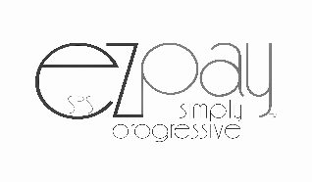
HABKA LACAG BIXINTA INTERNETKA KAARKA XISAABTA BANGIGA/KAARKA DEYNTA

SPS EZPay waa hab sugan, fudud oo bogga internetka laga dalbado kaasoo waalidiinta u ogolaada in ay Internetka adeegsadaan si ay lacag ugu daraan xisaabta cuntada cunugooda, bixiyaan kharashka dugisga, fasalka iyo khidmadaha laga bixiyo hawlaha, iyo Kharashka Xanaaanada Caruurta aan Dugsiga Gaarin iyo Xanaanda Maalinta-Buuxda iyaga oo adeegsada Kaarka Visa ama MasterCard (sida Debit Visa iyo MasterCard). Fadlan xasuuso in Adeegga Raashinka aysan xafiiskena ama dugsiyada ku qaban doonin lacag bixinta kaarka deynta; tani waxaa laga heli karaa oo keliya internetka. Istimaalka EZPay waa wax leyska dhaafi karo; waan sii wadi doonaa in aan qabano lacagta caddaanka iyo jeegagga si loo bixiyo khidmadaha ama lacag loogu shubo xisaabaadka cuntada.

Waxaa jira khidmadda $2.50 halkii mar oo la iibsado. Waxaad lacag ku shubi kartaa xisaabaadka badan ee furan ardayga iyo waxaad "hal" iib ku bixin kartaa lacagaha khidmadda. Tilmaamo tafatiran oo badan oo ku saabsan sida loo isticmaalo bogga internetka EZPay waxaa laga heli karaa bogga internetka degmada, qeybta macluumaadka Waaxda Adeegga Raashinka, ama waxaad booqan kartaa www.spsezpay.com/westerville.

Haddii aad isticmaashid EZPay, fadlan xasuuso in EZPay ku hawlan tahay in ay xoogaa wax ka baddasho si loogu fududeeyo dadka badan ee isticmaala qalabka isgaarsiinta gacanta.

Muraayadda aad iminka ka gashid waxay u ek tahay sidaan.
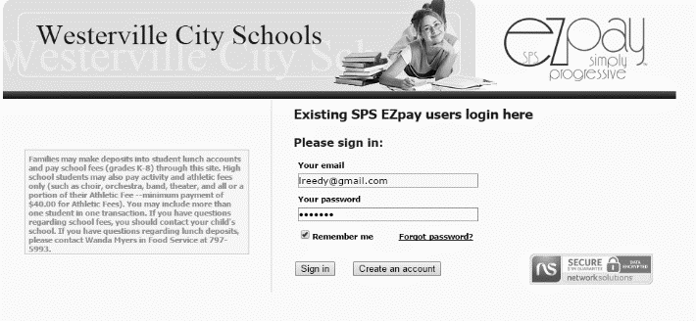
Muraayadda cusub aad ka geli doontid waxay u ekaan doontaa sidaan...
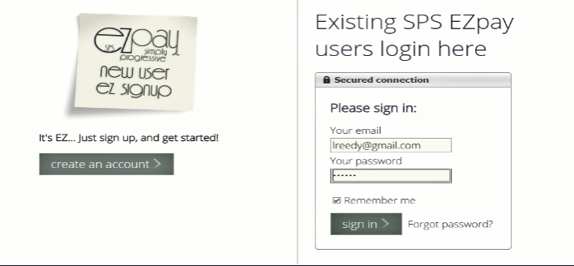

CABBIRAHA AQOONSIGA OO FARTA LA SAARO: Adeegga Cuntada waxay hirgeliyeen barnaamijyada kombiyuutarrada ku shaqeeya ee Cabirraha Aqoonsi oo Farta la Saaro kaas oo aan rajaynayno inuu meesha ka saaro in been-abuur lagu sameeyo aqoonsiga ardayga iyo sidoo kale si loo dedejiyo safafka ardayda ay qadada u galaan. Ardayda hadda soo galaya koontooyinkooda waxaa loo samayn doonaa marka iskuulka ay dib ugu soo noqdaan ama inta lagu jiro sitimaanka ugu horeeyo oo marka iskuulka uu bilawdo.

XASAASIYADDA RAASHINKA: Ma leedahay cunug qaba xasaasiyadaha raashinka? Fadlan booqo bogga internetka dagmada, raac xariirinta Waaxda Adeegga Raashinka, kaddibna waxaad heli doontaa macluumaad muhiim ah oo loo baahan yahay si loo sameeyo baddalaadda raashinka kafateeriyaha.
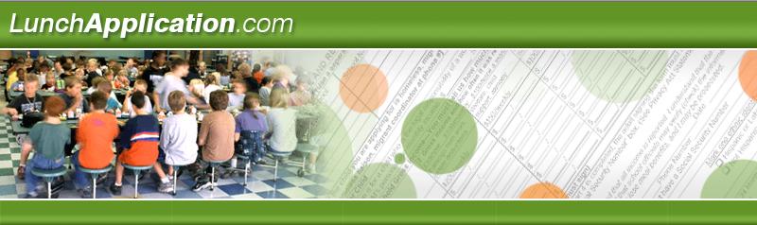
WAAD DALBAN KARTAA IMINKA!
ISKA ILAALI DEGDEGGA IYO DAAHIDDA!

Dugsiyada Magaalada Westerville waxay ku jiraaan sannadkii saddaxaad ay qoysaska internetka ka dalban karaan si caruurta u hesho cuntada dugsiga lacag la'aanta ah ama la dhimay. Arjigaada waxaa si toos ah laga gudbin doonaa bogga internetka sugan, wuxuuna gaari doonaa Dugsiyada Magaalada Westerville. Macluumaadkaada shakhsiga waxay ahaan doonaan qarsoodi sugan. www.LunchApplication.com waxaa loo sameeyay si laguugu fududeeyo in aad si sax ah u ogaatid macluumaadka aad u baahan doontid oo kugu hoggaamiya dalabka. Kaddib marka arjigaada la helo, xafiiska dagmada ayaa go'aan ka gaari doono xaq u yeelashadaada kaddibna kuu soo diri doono warqad la socoto natiijadaha ka soo baxay. www.LunchApplication.com waa hab fudud, sugan, roon oo lagu dalbado cuntada lacag la'aanta ah ama sicir ahaan la dhimay. Fadlan xasuuso in haddii aad Adeegga Raashinka ka heshid warqad ku saabsan Shahaadad Toosan (Direct Certificate), UMA baahnid in aad soo gudbisid arji bacdamaa horay laguugu ogolaaday. Ogeysiisyadaan waxa la bilaabi doonaa in boostada US Mail loogu diro guryaha inta u dhexeyso Luulyo 20 iyo Luulyo 27.

SI AAD U DALBATID: Waxaad si fudud u tagtaa www.LunchApplication.com kaddibna riix APPLY NOW (IMINKA DALBO) kaddibna raac dhamaan tilmaamaha. Cunug kasta oo ku jira arjiga, waa in aad u haysid nambarka aqoonsiga ardayga (ID) ka kooban lexda nambar. Arjiyada warqadda waxaa laga heli kaaraa dugsiga cunugaada, xafiiska Adeegga Raashinka (Food Service) ee ku yaal 125 E. Walnut Street (Transportation & Logistics Building) ama Westerville Enrollment Center, 300 Polaris Parkway, Suite 3200. Waxaad kaloo arjiga ka heli kartaa bogga internetka degmada.

SICIRKA CUNTADA: Fadlan xasuuso in sicirada qadada hoose muujiyaan in lagu daray 10 senti marka loo fiiriyo sannadkii la soo dhaafay.

Dugsiga Hoose: Qadada $2.60 Quraacda $1.25 Cuntada la Dhimay: $0.40/Halkii Qado
Dugsiga Dhexe/Sare: Qadada $2.85 Quraacda $1.50 Cuntada la Dhimay: $0.40/Halkii Qado

Si wanaagsan u BILOW maalintaada adiga oo cuna Quraacda Dugsiga!
Quraacda Dugsiga waxay ku siin doontaa quwad BADAN, waxay adkeyn doontaa caafimaadka jirkaada, iyo waxay kugu kaalmeyn doontaa in aad hagaajisid darajooyinkaada! Dugsiyada Magaalada Westerville waxay maalin kasta bixiyaan quraac.

Waqtiyada quraacda waa sida soo socota:
Dugsiga Hoose* – 8:45- 9:05 AM - $1.25**
Dhexe – 7:35 - 8:00 AM - $1.50**
Sare – 7:00 - 7:25 AM - $1.50**

Bacdamaa ay ka qeybqaataan Barnaamijka Quraacda iyo Qadada Dugsiga Qaranka (National School Breakfast and Lunch Program), Dugsiyada Magaalada Westerville waa in ay u hoggaansamaan sharciyada USDA xagga maamulka barnaamijkaan. USDA waa loo shaqeeye iyo bixiya fursad siman.

*Waxaa dhici karto in waqtiyada Dugsiga Hoose u dhexeyso ilaa 5 daqiiqo, dhismo ilaa dhismo. Fadlan ka hubso dugsiga cunugaada si aad u ogaatid waqtiyada saxsan.
**Ma jirto lacag lagu soo dallaco ardayda xaqa u yeelata sida hoos timaado Tilmaamaha Xaq u Yeelashda USDA ee Barnaamijka Qadada Dugsiga Qaranka (USDA Eligibility Guidelines of the National School Lunch Program).

